מבוא למחשוב ענן - סמסטר אביב התשפ"ה

תרגיל בית 2 -– עבודה בצוותי העבודה

מועד הגשה: 28.5.25

קישור לגיט הקבוצתי:

**https://github.com/Cloud-Course-Group-Phoenix/Project-Pheonix**

***חלק ראשון : בניית מערכת (10 נקודות)***

|  |  |  |
| --- | --- | --- |
| **איטרציה 1** | | |
| **שם חבר הצוות ותפקיד בתרגיל זה** | **משימות שהוקצו** | **משימות שהושלמו** |
| אלכסנדרה בלקינד **UI** | עבודה על אינדקס, מסך חיפוש, שיפור מסך מנהל. | הכל |
| דניאל צ'רנוב **QA** | בעקבות מילואים- עבודה על כלל המסכים איפה שנדרשה עזרה ושיפור מסכים. | הכל |
| גלעד בודמן **scrum master(מהנדס)** | חיבור כל המסכים לאחת שלמה, לוודא שהעבודה מתקדמת, לקבוע זמני פגישות וחלוקת משימות, עבודה על האינקדס ומסך חיפוש. | הכל |
| אור הוד **backend developer** | יצירת מסד נתונים וחיבור למערכת ועבודה על מסכי המערכת | הכל |
| נתן טרוסטיאניצר **frontend developer** | עבודה על מסך הגרפים וחיבור כל המסכים למערכת אחת שלמה | הכל |
| ישי יולזר **product manager** | תכנון המסכים ועבודה על מסך הגרפים, מסך חנות. | הכל |

בהתחלה חולקה עבודה באופן ברור כל זוג חברי צוות קיבל מסך לעבוד עליו, אך בסוף בגלל שהפרויקט קטן וחלק מהחברי צוות עובדים וחלק היו במילואים הגבולות שנקבעו טושטשו וחלק מהעבודה נעשתה בשיטה של מי שפנוי לעבודה - עובד. כלל המשימות ההתחלתיות בוצעו עד להצגה מול הכיתה ולאחר מכן קיבלנו משובים ופשוט חילקנו את העבודה לפי זמינות.

**בניית אינדקס (20 נקודות)**

משימות:

1. מימשו את האינדקס בקולאב.
2. רשמו בצורה מפורשת את רשימת ה stop words שבחרתם, ונמקו מדוע בחרתם במילים אלו.
3. ציינו האם השתמשתם ב stem/lemmatization לצורך בניית האינדקס

תשובות:

1. הפתרון נמצא באתר שלנו.
2. בחרנו להשתמש בסיפריה של nltk, הורדנו משם את רשימת הstop word, בחרנו אותה כי היא כללית לכל התחומים ותתאים לכל אתר, המחשבה מאחורי זה הייתה שהיום אנחנו בונים אינדקס על קישור אחד אבל האתר דינמי ונוכל להחליף את הקישור וכבר יהיה אינדקס אחר כלומר אם נבנה stop words ספציפי לאתר לא נוכל לשנות קישור כי הן לא יתאימו לאתרים אחרים ונאבד את הדינאמיות. בנוסף אפשר לראות שאלו מילים בהחלט שלא תורמות למשמעות המשפט.

הרשימה:

|  |  |  |  |  |
| --- | --- | --- | --- | --- |
| just | o | you'll | they | a |
| ll | into | under | they'd | haven |
| over | very | not | has | wouldn |
| such | shouldn | here | ourselves | my |
| myself | them | do | for | nor |
| how | i've | weren | he | from |
| t | once | hadn't | itself | y |
| there | shouldn't | is | they're | d |
| too | aren | or | down | did |
| hasn't | during | hers | he's | they'll |
| yourselves | be | he'll | any | i'm |
| they've | we'll | she's | your | doesn |
| where | she'll | why | off | had |
| by | ours | that | s | his |
| needn | was | herself | mustn | theirs |
| doing | have | out | own | he'd |
| ve | won't | more | haven't | you |
| these | her | wasn | same | whom |
| this | should've | having | it's | now |
| were | are | so | but | against |
| ain | i | shan't | you're | am |
| its | i'd | it'll | aren't | because |
| i'll | what | and | hadn | themselves |
| couldn | few | shan | when | all |
| himself | in | ma | above | until |
| you've | who | she'd | if | isn't |
| as | which | needn't | most | through |
| about | we'd | no | didn | some |
| other | couldn't | weren't | those | don't |
| then | she | should | we | will |
| it | on | that'll | we're | didn't |
| can | yours | him | mustn't | than |
| with | you'd | won | at | we've |
| while | doesn't | below | isn | each |
| yourself | their | me | before | being |
| mightn | again | an | does | after |
| wasn't | to | up | our | it'd |
| been | re | m | hasn | both |
| don | wouldn't | further | only | of |
| the | between | mightn't |  |  |

1. כן, השתמשנו בSTEM :

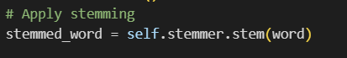

***חלק שני: בניית מסכים להצגה בכיתה (50 נקודות)***

לאחר ההצגה תקבלו באופן אנונימי את המשובים של חבריכם, וכן את המשוב שלנו.משימות:

1. התייחסו ל -8 כללי הזהב של שניידרמן (הוצגו בתרגול). כיצד המערכת שלכם מבטאת אותם? (5 נקודות)

1.עקביות- האתר בצבע אחיד, הכפתורים זהים, הכל באותו העיצוב וקו מנחה אחיד, אייקונים מוכרים  
2.קיצורי דרך- לחיצה על TAB לצורך מעבר בין תיבות טקסטים, סרגל תפריט בראש העמוד למעבר קל יותר בין עמודים.  
3.משוב אינפורמטיבי- סימון בכחול בסרגל תפריט באיזה עמוד המשתמש נמצא.  
4.עיצוב דיאלוג עם סיום מספק- בזמן התחברות יש חלון שמראה שהמחשב חושב, במידה ולא התחבר יש הודעת שגיאה, בזמן החיפוש באינדקס יש גם חלונית המתנה שמראה שהחיפוש בתהליך וככה גם בדף מנהל.

5.מנע או טיפול בשגיאות- בזמן הרשמה אם חסר נתונים אז מופיעה הודעה ואותו דבר בהתחברות. אם הכנסתי נתון לא נכון גם תופיע הודעה על שגיאה ואיך לתקן (כמו- תמלא את כל החלוניות)  
6.איפשור ביטול פעולה-בחנות אפשר להוסיף מתנות אבל במידה ולא רוצים אפשר בקלות לנקות את הסל קניות.

7.שליטה של המתשמש- השמתמש בוחר את הגרפים שהוא רוצה לפי זמן, תאריך, סנסורים ולא נכפה עליו לראות את מה שהמנהל קבע

8.הפחתת עומס על הזיכרון- ממשק פשוט, הכל גלוי, כל האופציות שיש למשתמש ניראות תמיד ולא צריך לזכור מה יש באתר.

1. יש להגיש את הטבלה הבאה , תוך התיחסות למשובים שקיבלתם (5 נקודות):

|  |  |  |
| --- | --- | --- |
| הערת משוב | האם התבצע שינוי באפליקציה בעקבות ההערה? | נימוק |
| עיצוב קודר | לא | המראה הקודר נראה עקב הגדרת המערכת, ז"א שאם המערכת שלך נמצאת במצב לילה – העיצוב יהיה שחור ותואם את המערכת. |
| הוספת דברים לadmin | כן | ניהול של משימות, רישום משתמשים חדשים. |
| בחירת תאריך באמצעות לוח שנה | לא | לא אפשרי כי אין בgradio את האפשרות של לייבא ספרייה של ממשק מסוג זה. |
| עומס בגרפים של הסנסורים  והגדלתם | כן | הדרישה של המערכת זה הגרפים, אין אופציה להוריד עומס כי אלו כל הגרפים שביקשו אבל שיפרנו בכך שהרחבנו את הגרפים לרחבים יותר כך שהנתונים יהיו ברורים יותר |
| דף מנהל חסר | לא | קיים דף מנהל אשר ניתן להתחבר אליו בעזרת משתמש מנהל |
| מוצגים לינקים שאין גישה אליהם | כן | תוקן |
| מסכים עמוסים | לא | לא מסכימים, מסכים מאוד מינימלים, כל מסך עם פונקציונליות שונה וספציפית. |
| חלון ניקוד | לא | לדעתנו אין צורך ליישם חלון ניקוד מאחר שהתמריץ הוא המתנות שניתן לרכוש בעזרת נקודות שמקבלים מביצוע המשימות. |

1. יש לרשום את ציון ה SUS של המערכת שלכם.מה מעיד הציון?(5 נקודות)

יצא ממוצע ציונים של 34 משובים- 85.5 (חישבנו עבור כל משוב את הציון שלו, חיברנו את כל הציונים וחילקנו ב-34 לחישוב ממוצע)   
מה זה אומר? ציון גבוה וטוב, שימושיות גבוהה מאוד וחווית משתמש טובה כלומר המשתמש נהנה מהשימוש, יש ממשק טוב, ברור ומובן.

1. הגדירו 3 מדדים להצלחת המערכת (הרצאה 3).(5 נקודות)

Respone time – זמן התגובה הוא קצר בין ביצוע הבקשה לבין ביצוע הפעולה עצמה והחזרת התשובה (למשל יצירה או מחיקה של משימות)

Security - קיימת דרישה להתחבר בכדי לגשת לנתונים (רק החיפוש זמין עבור מי שעוד לא התחבר), בנוסף לכך מאחר שחילקנו את הפרוייקט למודולים שונים, הAPI עבור עDB שלנו לא נמצא בדף הראשי.

System availability – המידע מהחיישנים יוצג תמיד בכל עת.

1. הציגו דיאגרמת ארכיטקטורה של המערכת שלכם. הסבירו באיזה סוג ארכיטקטורה השתמשתם (הרצאה 7), ופרטו את חלקי הקוד ההמתיחסים לכל חלק בארכיטקטורה.(10 נקודות)

הארכיטקטורה שלנו היא: Modular monolith  
המערכת מחולקת למודולים נפרדים אך כל המודולים פועלים ביחד ביישום יחיד.

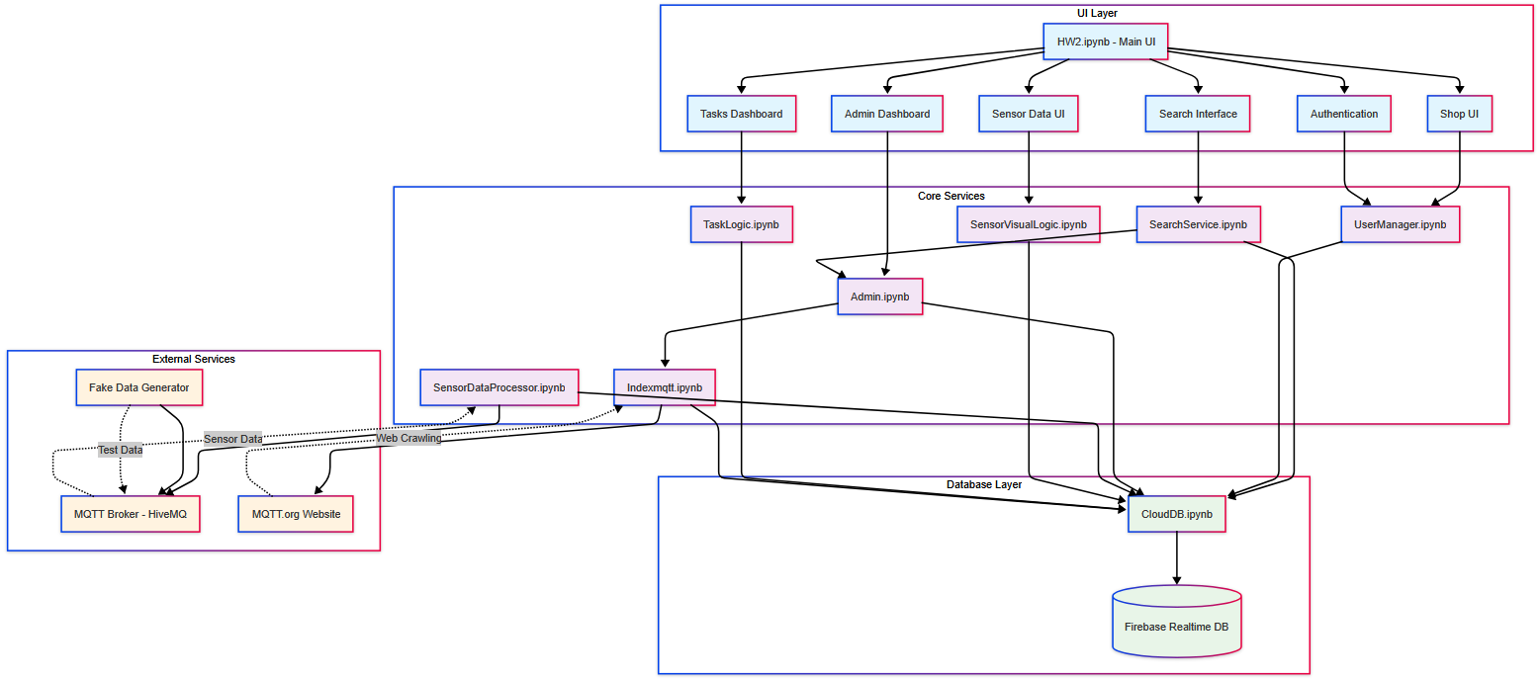

*חלק שלישי : פיצ'ר לבחירתכם* (10 נקודות)

הוסיפו פיצ'ר מעניין למערכת, אשר לא נדרש מכם, לבחירתכם.שימו לב - הכוונה לפיצ'ר פונקציונאלי (ולא עיצובי, או שימוש בשרת כדי להעלות לענן את האתר).

כתבו מספר משפטים להסבר התוספת, וציינו היכן בקוד הוא ממומש. כמו כן הסבירו כיצד הוא מתבטא בחלק המוצג למנהל.

הפיצ'רים שהחלטנו להוסיף הם:

* חנות הטבות בעלת תגמולים שונים ובמחירים שונים אשר עובד יכול לרכוש בעזרת נקודות אשר הרוויח מביצוע משימות. בחנות יוצגו עגלת הקניות, וכאשר ירצה לבצע את הרכישה, הוא יקבל את רשימת הקנייה בנוסף לסכום הקנייה.
* ניהול משימות ע"י משתמש מנהל, משתמש מנהל יכול להגדיר משימות חדשות ע"י מתן שם, דחיפות ותגמול. בנוסף לכך משתמש זה יכול לסמן את המשימה כמושלמת ובכך לתגמל את העובד שהשלים את המשימה.
* עובד רגיל בעל משתמש שהוא לא מנהל יכול לצפות במשימות הקיימות

נספחים:

קבצי לוגיקה:

<https://github.com/Cloud-Course-Group-Phoenix/Project-Pheonix/blob/main/Logic/Admin.ipynb> <https://github.com/Cloud-Course-Group-Phoenix/Project-Pheonix/blob/main/Logic/CloudDB.ipynb> <https://github.com/Cloud-Course-Group-Phoenix/Project-Pheonix/blob/main/Logic/Indexmqtt.ipynb> <https://github.com/Cloud-Course-Group-Phoenix/Project-Pheonix/blob/main/Logic/SearchService.ipynb> <https://github.com/Cloud-Course-Group-Phoenix/Project-Pheonix/blob/main/Logic/SensorVisualLogic.ipynb> <https://github.com/Cloud-Course-Group-Phoenix/Project-Pheonix/blob/main/Logic/TaskLogic.ipynb> <https://github.com/Cloud-Course-Group-Phoenix/Project-Pheonix/blob/main/Logic/UserManager.ipynb> <https://github.com/Cloud-Course-Group-Phoenix/Project-Pheonix/blob/main/Logic/SensorDataProcessor.ipynb> (קובץ כרגע לא בשימוש מאחר שהחיישנים אינם מתפקדים.)

UI:

<https://github.com/Cloud-Course-Group-Phoenix/Project-Pheonix/blob/main/UI/HW2.ipynb>